Problema 1
Funcţionarea în clasă ”A”

Pentru circuitul amplificator din fig.1 se presupune că tranzistoarele T₁ şi T₂ au parametrii $\left|u_{\text{BE}}\right|=0\text{.}6V;β=\text{100}$ şi o funcţionare normală a tranzistoarelor până la $i_{c}=0;u_{\text{CE}}=0$. Se cere:
- P.S.F. – urile pt. T₁ şi T₂
- Amplitudinea maximă a tensiunii de ieşire
- Randamentul, P_{o}, P_{d} pe T₁ şi T₂

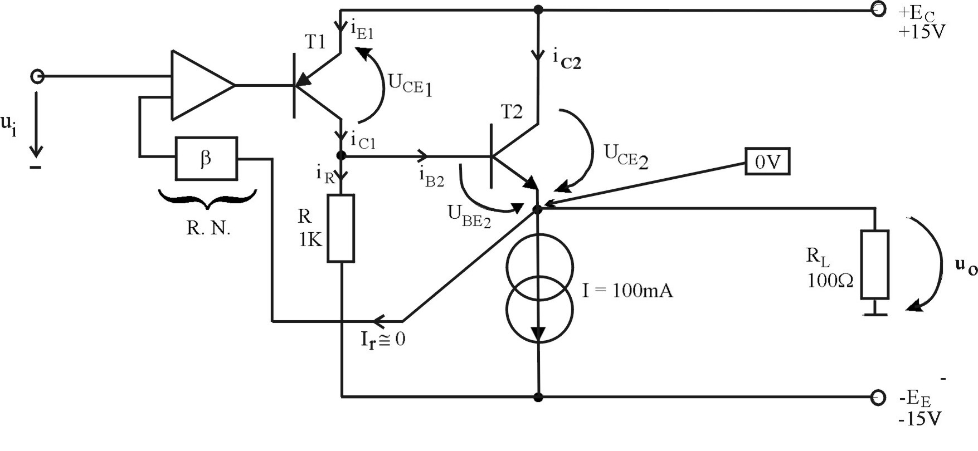

Rezolvare

- $$I_{C_{\text{02}}}=I=\text{100}\text{mA};I_{B_{2}}=\frac{I_{C_{2}}}{β}=1\text{mA};I_{E_{2}}=\frac{I_{C_{2}}}{β}+I_{C_{2}}=\text{101}\text{mA}$$
$$U_{R}=U_{\text{BE}}+\left|E_{E}\right|=\text{15}\text{.}6V→I_{R}=\frac{\text{15}\text{.}6V}{1K}=\text{15}\text{.}6\text{mA}$$
$$I_{C_{1}}=I_{R}+I_{B_{2}}=\text{16}\text{.}6\text{mA}$$
$$U_{\text{CE}}=E_{C}=\text{15}V;U_{\text{CE}1}+E_{C}+U_{\text{BE}}=0→U_{\text{CE}1}=−\text{14}\text{.}4V$$
$$I_{E_{2}}=I_{C_{2}}\left(\frac{β+1}{β}\right);I_{B_{1}}=\frac{I_{C_{1}}}{β}=0\text{.}\text{166}\text{mA}$$
b.) $U_{o}^{+}=E_{C}+u_{\text{CE}}−u_{\text{BE}}$
$U_{\text{oM}}^{+}=E_{C}−u_{\text{BE}}=\text{14}\text{.}4V$
$U_{o}^{−}=\left(i_{E_{2}}−I\right)R_{L}=−{\text{IR}}_{L}=−\text{10}V$
$U_{\text{oM}}=\text{max}\left[U_{\text{oM}}^{+},U_{\text{oM}}^{\text{++}}\right]=\text{10}V$
c.) $P_{o}=\frac{U_{\text{oM}}^{2}}{2R_{L}}=0\text{.}5W$
$P_{\text{CC}}^{+}=E_{C}\left(I_{C_{2}}+I_{E_{1}}\right)=1\text{.}\text{75}W$
$P_{\text{CC}}^{−}=E_{C}\left(I+I_{R}\right)=1\text{.}\text{73}W$
$P_{\text{CC}}=P_{\text{CC}}^{+}+P_{\text{CC}}^{−}=3\text{.}\text{48}W$
$η=\frac{P_{o}}{P_{\text{CC}}}=\text{14}\text{\%}$

Problema 2
Funcţionarea în clasă ”B”

Tranzistoarele T₁ şi T₂ ale unui amplificator în clasă B au aceiaşi parametrii iar alimentarea este diferenţială şi simetrică. Considerând $u_{\text{CEsat}}=0V$ şi că puterea maximă pe $R_{L}(P_{o}=\text{50}W)$ se cere:
- tensiunea de alimentare minimă necesară
- pentru ce amplitudine a tensiunii la ieşire P_{dm} pe T₁ şi T₂ este maximă şi care este valoarea acesteia
- cât se disipă pe tranzistoare când $P_{R_{L}}=\text{50}W$

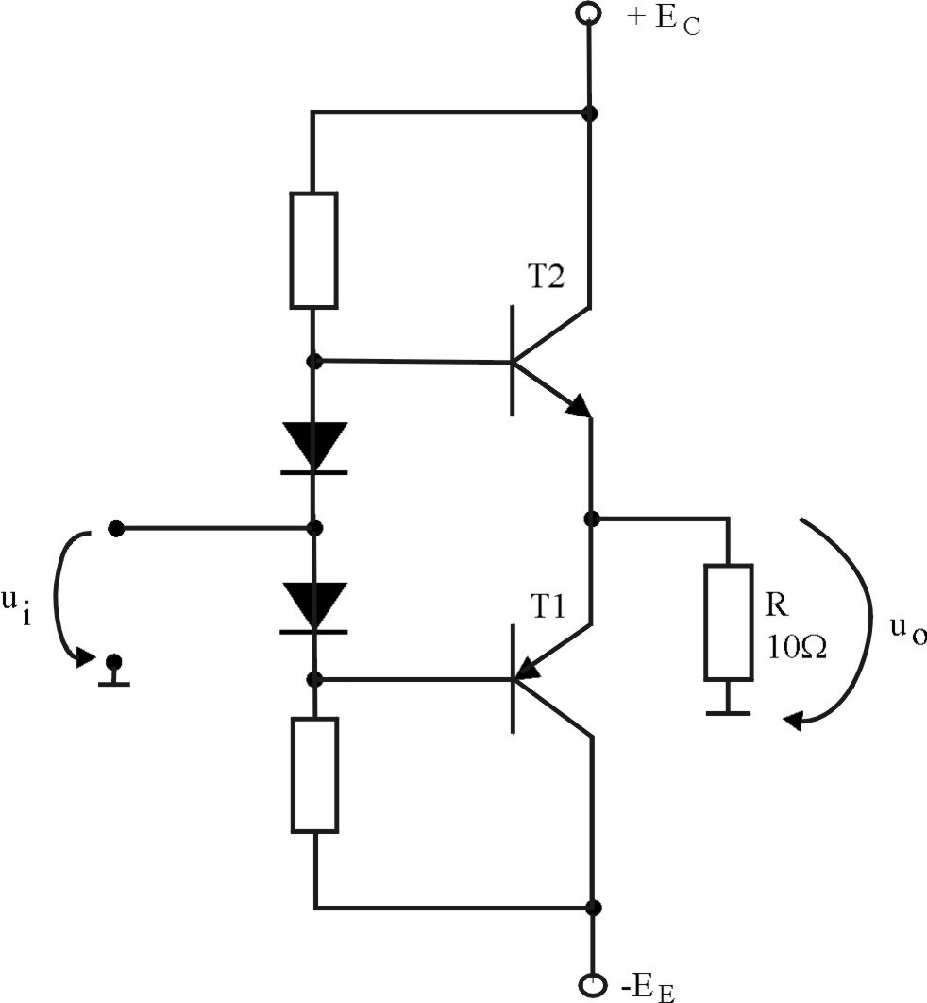
a.) $u_{\text{oM}}=E_{C}−u_{\text{cesat}}$
$P_{o}=\frac{U_{\text{oM}}^{2}}{2R_{L}}⇒U_{\text{oM}}=\sqrt{2R_{L}P_{o}}=\text{31}\text{.}7W$
$\left|E_{C}\right|=\left|E_{E}\right|=\text{31}\text{.}7V$
$$\frac{{\text{dP}}_{d}}{{\text{du}}_{\text{oM}}}=0⇒\frac{2}{π}E_{C}=u_{\text{oM}}⇒u_{\text{oM}}=\text{20}\text{.}\text{17}V$$
$$P_{d}=\frac{1}{2}\left(\frac{2}{π}\frac{E_{C}^{2}}{π^{2}R_{L}}−\frac{2E_{C}^{2}}{π^{2}R_{L}}\right)=\frac{E_{C}^{2}}{π^{2}R_{L}}=\text{10}\text{.}\text{14}W$$
- $$P_{d}=\frac{1}{2}\left(P_{\text{CC}}−\text{50}W\right)=6\text{.}\text{85}W$$
$$P_{\text{CC}}=\frac{2E_{C}^{2}}{{πR}_{L}}≈\text{63}\text{.}7$$

Problema 3
Pentru circuitul amplificator din figura 2.1 T₁, T₂ au parametrii |u_{BE}|=0,6V; β=100. Se presupune o funcţionară liniară până la i_{C}=0 şi u_{CE}=0. Se cere:
- PSF pentru T₁, T₂.
- Amplitudinea maximă a tensiunii de ieşire u_{O}.
- P_{O}, η, P_{d} pe T₁ şi T₂.

Reyolvare
Observaţie: Potenţialul de 0V de la ieşire în lipsa tensiunii U_{i} este asigurat prin reacţie. – I – generator de curent; se dă I=100mA; generatorul de curent poate avea structura din figura2.2:
- Determinare PSF pentru T₁ şi T₂.
$$\begin{aligned}i_{E_{2}}=I \\ i_{C_{2}}=I−i_{B_{2}}=I−\frac{i_{C_{2}}}{β}=\frac{β}{1+β}I≃\text{100}\text{mA} \\ U_{B}=0,6V \\ i_{R}⋅R=U_{B}−E_{E}⇒i_{R}=\frac{U_{B}−E_{E}}{R}=\text{15},6\text{mA}\end{aligned}$$
$$\begin{aligned}i_{C_{1}}=i_{R}+i_{B_{2}}=i_{R}+\frac{i_{C_{2}}}{β}=\text{16},6\text{mA} \\ i_{E_{1}}=i_{C_{1}}+i_{B_{1}}=\text{16},\text{766}\text{mA} \\ u_{{\text{CE}}_{1}}=E_{C}−U_{B}=\text{14},4V \\ u_{{\text{CE}}_{2}}=E_{C}=\text{15}V\end{aligned}$$
PSF₁ (I_{CO1}=16,6mA; u_{CEO1}=14,4V)
PSF₂ (I_{CO2}=100mA; u_{CEO2}=15V).

- Se consideră regimul armonic permanent.
Alternanţa pozitivă se obţine atunci când u_{CE1} u_{CE2} scad.
$$u_{O}^{+}=E_{C}−u_{{\text{CE}}_{1}}−u_{{\text{BE}}_{2}};u_{\text{OM}}^{+}=E_{C}−u_{{\text{BE}}_{2}}=\text{14},4V$$
Alternanţa negativă se obţine când i_{C2} scade.
$$u_{O}^{−}=\left(I_{C_{2}}−I\right)⋅R_{L};u_{\text{OM}}^{−}=−{\text{IR}}_{L}=−\text{10}V$$
Având în vedere valorile maxime ce s-ar putea obţine pentru tensiunea de ieşire u_{O} pe alternanţa pozitivă respectiv negativă valoarea maximă a tensiunii de ieşire u_{O} este:
$$u_{\text{OM}}=\text{min}\left(u_{\text{OM}}^{+},\left|u_{\text{OM}}^{−}\right|\right)=\text{10}V$$

c) $P_{O}=\frac{1}{T}\int{\frac{u_{{\text{OM}}^{2}}{\text{sin}}^{2}ωt}{R_{L}}}\text{dt}=\frac{1}{T}\int{\frac{u_{{\text{OM}}^{2}}\left(1−\text{cos}2ωt\right)}{2R_{L}}}\text{dt}=\frac{u_{{\text{OM}}^{2}}}{2R_{L}}=0,5W$
Pentru a putea calcula randamentul trebuie sa calculăm puterea consumată de la sursa P_{CC}.
$$\begin{aligned}P_{\text{CC}}=P_{\text{CC}}^{+}+P_{\text{CC}}^{−} \\ P_{\text{CC}}^{+}=E_{C}\left(i_{E_{1}}+i_{C_{2}}\right)1,\text{752}W \\ P_{\text{CC}}^{−}=E_{E}\left(i_{R}+I\right)1,\text{734}W \\ P_{\text{CC}}=3,\text{486}W\end{aligned}$$
$$⇒η=\frac{P_{O}}{P_{\text{CC}}}⋅\text{100}≃\text{14}\text{\%}$$
Calculul puterii disipate pe T₂; variaţia curentului i_{C} şi a tensiunii u_{CE} pe T₂ este:
U_{OM}=10V i_{OM}=100mA.
$$\begin{aligned}i_{C_{2}}\left(t\right)=I_{{\text{CO}}_{2}}+i_{{\text{CM}}_{2}}\text{sin}ωt=I_{{\text{CO}}_{2}}\left(1+\text{sin}ωt\right) \\ u_{{\text{CE}}_{2}}\left(t\right)=U_{{\text{CEO}}_{2}}−u_{{\text{CEM}}_{2}}\text{sin}ωt\end{aligned}$$
$$\begin{aligned}P_{d}=\frac{1}{T}\int{I_{{\text{CO}}_{2}}\left(1+\text{sin}ωt\right)⋅U_{{\text{CEO}}_{2}}\left(1−\frac{u_{{\text{CEM}}_{2}}}{U_{{\text{CEO}}_{2}}}\text{sin}ωt\right)\text{dt}}= \\ =I_{{\text{CO}}_{2}}U_{{\text{CEO}}_{2}}−\frac{1}{T}\int{I_{{\text{CO}}_{2}}U_{{\text{CEM}}_{2}}{\text{sin}}^{2}ω\text{tdt}}= \\ =I_{{\text{CO}}_{2}}U_{{\text{CEO}}_{2}}−I_{{\text{CO}}_{2}}U_{{\text{CEM}}_{2}}\frac{1}{T}\int{\frac{1−\text{cos}2ωt}{2}\text{dt}}=\end{aligned}$$
$$=I_{{\text{CO}}_{2}}U_{{\text{CEO}}_{2}}−\frac{I_{{\text{CO}}_{2}}U_{{\text{CEM}}_{2}}}{2}\text{.}$$
$P_{d_{{\text{max}}_{T_{2}}}}=I_{{\text{CO}}_{2}}U_{{\text{CEO}}_{2}}=1,5W$.

În mod identic puterea disipată maximă pe T₁ este
$P_{d_{{\text{max}}_{T_{1}}}}=I_{{\text{CO}}_{1}}U_{{\text{CEO}}_{1}}\text{240}\text{mW}$.
Realizând bilanţul puterilor avem:
$$\begin{aligned}P_{O}+P_{d_{{\text{max}}_{T_{1}}}}+P_{d_{{\text{max}}_{T_{2}}}}=2,\text{240}W \\ P_{\text{CC}}=3,\text{486}W\end{aligned}$$
Observaţie: Din bilanţul puterilor apare o diferenţă de putere de aproximativ 1,246W ce se disipă pe generatorul de curent.

Etaje de ieşire în clasă B (AB)
În majoritatea cazurilor
$\text{PSF}=\left(I_{C_{0}}≃0;U_{{\text{CE}}_{0}}=u_{{\text{CE}}_{M}}\right)$ (1.6)
P_{O}, η, P_{CC}, P_{d} se definesc şi se calculează la fel ca la clasa A.

Problema 4
În figura 2.4 este prezentată schema simplificată a etajului de ieşire pentru circuitul βA741. Tranzistoarele se presupun cu |U_{BE}|=0,6V şi β suficient de mare pentru a neglija curenţii din bază. Se admite ipoteza simplificatoare că tranzistoarele funcţionează liniar pană la i_{C}=0 şi u_{CE}=0. Se cer:
- PSF pentru tranzistoarele din circuit.
- U_{OM} – valoarea maximă a tensiunii de ieşire U_{O}.
- P_{O}, P_{CC}, η, P_{dT2,3}.
Observaţie: Ca parametrii electrici toate tranzistoarele se presupun identice.

Rezolvare
- T₅, T₄ generator de curent de tip oglindă de curent ⇒ i_{R}≅i_{C4};

$$i_{R}=\frac{E_{C}−E_{E}−U_{\text{BE}}}{R}=1\text{mA}⇒i_{C_{4}}=1\text{mA};i_{C_{4}}i_{E_{1}}i_{C_{1}}=1\text{mA}$$
T₆, T₇, T₂, T₃ – oglindă de curent pentru u_{i}=0
i_{C3}= i_{C2}= i_{C4}=1mA

T₂, T₃ lucrează în clasa AB

=
u_{CE2}= u_{CE3}=15V; u_{A}=0,6V; u_{B}=-0,6V
u_{CE4}=E_{C}- u_{A}=14,4V
u_{CE1}=E_{E}- u_{B}=-14,4V

b) Pentru ca T₄ să mai funcţioneze ca generator de curent u_{Cemin}=0,6V (astfel joncţiunea B-C se deschide tranzistorul saturându-se).
$$\begin{aligned}u_{O}^{+}=E_{C}−u_{{\text{CE}}_{4_{\text{min}}}}−u_{{\text{BE}}_{3}}=\text{13},8V \\ u_{O}^{−}=E_{E}+u_{{\text{CE}}_{1_{\text{min}}}}+u_{{\text{BE}}_{2}}=−\text{14},4V \\ u_{\text{OM}}=\text{min}\left(u_{O}^{+},\left|u_{O}^{−}\right|\right)=\text{13},8V\end{aligned}$$
c)$P_{O}=\frac{u_{{\text{OM}}^{2}}}{2R_{L}}$ (formulă stabilită la clasa A) ⇒ P_{O}≅95,22mW.
T₁, T₄, T₅, T_{6,} T₇ lucrează in clasa A ⇒ puterea reluată de la sursă este:
${\left(P_{\text{CC}}\right)}_{A}=\left(\sum{I_{{\text{CO}}^{'}}}\right)E_{C}+\left(\sum{I_{{\text{CO}}^{\text{''}}}}\right)E_{E}$ adică:
$\begin{aligned}P_{{\text{CC}}^{'}}=\left(i_{R}+i_{C_{4}}\right)E_{C}=\text{30}\text{mW} \\ P_{{\text{CC}}^{\text{''}}}=\left(i_{R}+i_{C_{1}}\right)E_{E}=\text{30}\text{mW} \\ {\left(P_{\text{CC}}\right)}_{A}=P_{{\text{CC}}^{'}}+P_{{\text{CC}}^{\text{''}}}=\text{60}\text{mW}\end{aligned}$
Pentru etajul final T₂, T₃ se calculează valoare medie a curentului de colector pe o perioadă. De fapt lucrând în clasă AB tranzistoarele conduc mai mult de o jumătate de perioadă (cu puţin). Pentru a simplifica calculele se presupune lucrul în clasă B.
$$i_{C_{\text{med}}}=\frac{2}{T}\int{i_{\text{CM}}\text{sin}ω\text{tdt}=\frac{i_{\text{CM}}}{π}};{\left(P_{\text{CC}}\right)}_{B}=E_{C}\frac{i_{{\text{CM}}_{3}}}{π}−E_{E}\frac{i_{{\text{CM}}_{2}}}{π}\text{141},4\text{mV}$$
unde i_{CM} este $i_{\text{CM}}=I_{\text{CO}}+\frac{u_{\text{OM}}}{R_{L}}=\text{14},8\text{mA}$.
$$\begin{aligned}{\left(P_{\text{CC}}\right)}_{\text{tot}}={\left(P_{\text{CC}}\right)}_{A}+{\left(P_{\text{CC}}\right)}_{B}=\text{201},4\text{mW} \\ η=\frac{P_{O}⋅\text{100}}{{\left(P_{\text{CC}}\right)}_{\text{tot}}}≃\text{47},1\text{\%}\end{aligned}$$
Dacă calculăm numai randamentul etajului final $η_{T_{2,3}}=\frac{P_{O}\text{100}}{{\left(P_{\text{CC}}\right)}_{B}}\text{67}\text{\%}$
$$\begin{aligned}P_{d_{T_{2,3}}}={\left(P_{\text{CC}}\right)}_{B}−P_{O}=\text{46},\text{18}\text{mW} \\ P_{d_{T_{2}}}=P_{d_{T_{3}}}=\text{23},\text{09}\text{mW}\end{aligned}$$
în realitate apare o putere disipată mai mare datorită lucrului în clasă AB.

